# Configuración de entorno para Gestor Académico (Back)

## INSTALACIÓN DE SPRING TOOL SUITE

En primer lugar, configuraremos el entorno de desarrollo, para ello usaremos Spring Tool Suite 3

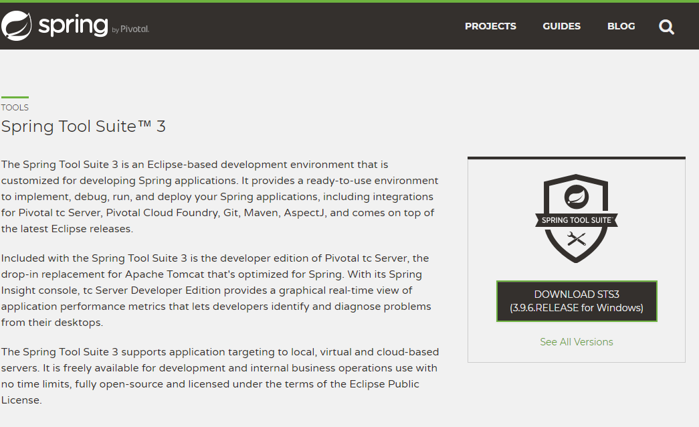

El enlace de descarga es el siguiente:

<https://download.springsource.com/release/STS/3.9.6.RELEASE/dist/e4.9/spring-tool-suite-3.9.6.RELEASE-e4.9.0-win32-x86_64.zip>

Una vez descargado, procederemos a instalarlo. Para ello descomprimimos en “C:\Program Files\sts-bundle”

Y nos posicionamos en la carpeta de la imagen inferior y ejecutamos el STS.exe

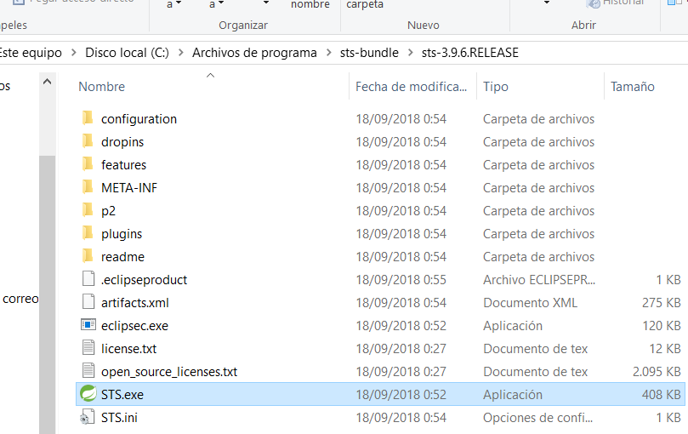

Al abrirse por primera vez, nos solicita crear un espacio de trabajo, el cual pondremos donde mejor queramos:

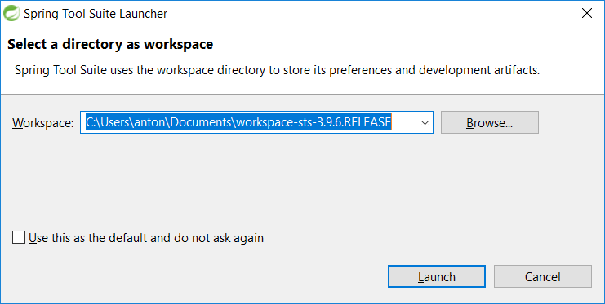

A continuación pulsamos en “CREATE SPRING STARTER PROJECT” y nos sale la siguiente ventana:

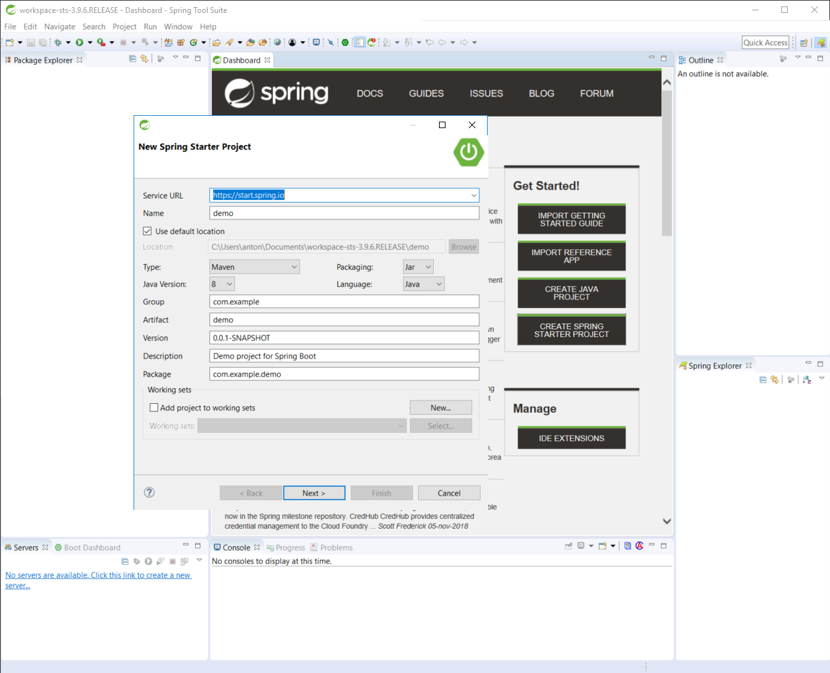

Introducimos los siguientes datos (esta paso no es necesario, ya que bajaremos el esqueleto del proyecto desde GIT.

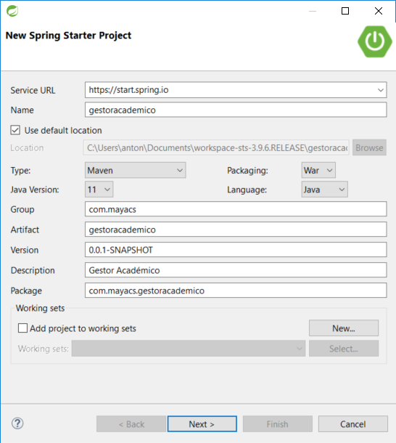

Una vez descargado el proyecto inicial desde start.spring.io, procedemos a instalar un servidor de aplicaciones para poder desplegar nuestro .war.

El servidor de aplicaciones elegido es Apache Tomcat 9, el cual descargamos de aquí:

<https://tomcat.apache.org/download-90.cgi>

Una vez instalado, pulsamos sobre “Server” con el botón derecho, y añadimos un server. Elegimos Apache Tomcat 9:

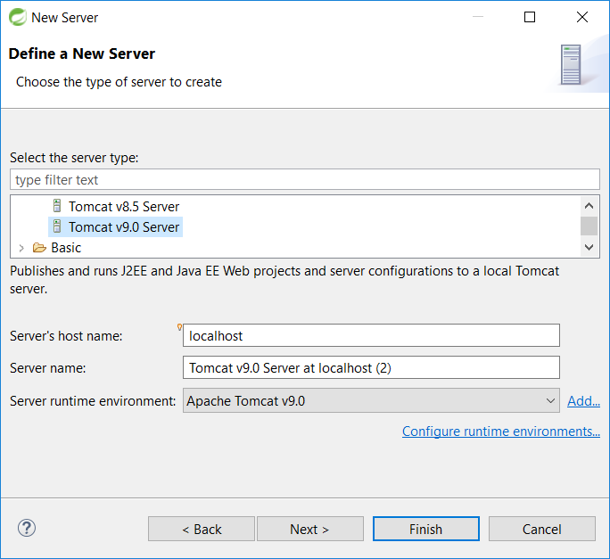

Nos pide el directorio de instalación, el cual buscamos en

C:\Program Files\Apache Software Foundation\apache-tomcat-9.0.13, desplegamos la aplicación

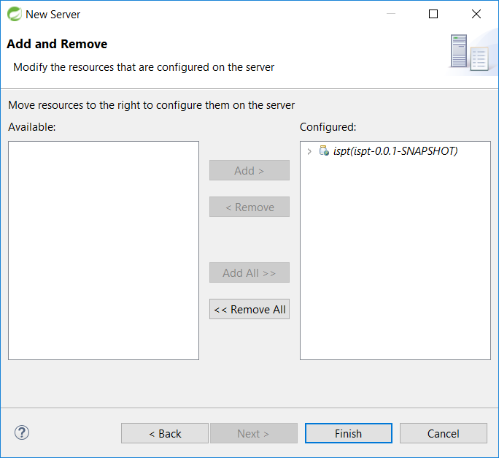

## INSTALACIÓN DE POSTGRESQL

La base de datos elegida es PostgreSQL, que es opensource, está muy actualizada y tiene un gran soporte detrás:

<https://oscg-downloads.s3.amazonaws.com/packages/PostgreSQL-11.1-1-win64-bigsql.exe>

Una vez descargado, procedemos a instalarlo y configurarlo. Dejamos la ruta de instalación por defecto (C:\Program Files\PostgreSQL\11), marcamos todas las opciones que nos salen en la pantalla siguiente. Ponemos la siguiente ruta: C:\Program Files\PostgreSQL\11\data para el directorio de datos y asignamos un password de acceso como superusuario, por ejemplo “admin”. Dejamos el puerto 5432 por defecto y dejamos la configuración regional por defecto. Procedemos a instalar la aplicación. Este proceso tardará unos minutos…

Una vez finalizado el proceso, procedemos a instalar el GUI pgAdmin4 desde: <https://www.postgresql.org/ftp/pgadmin/pgadmin4/v3.5/windows/>

Abrimos el programa pgAdmin4 y configuramos el acceso a la BD. Añadimos un servidor nuevo, denominado “Gestor Académico” con los siguientes datos:

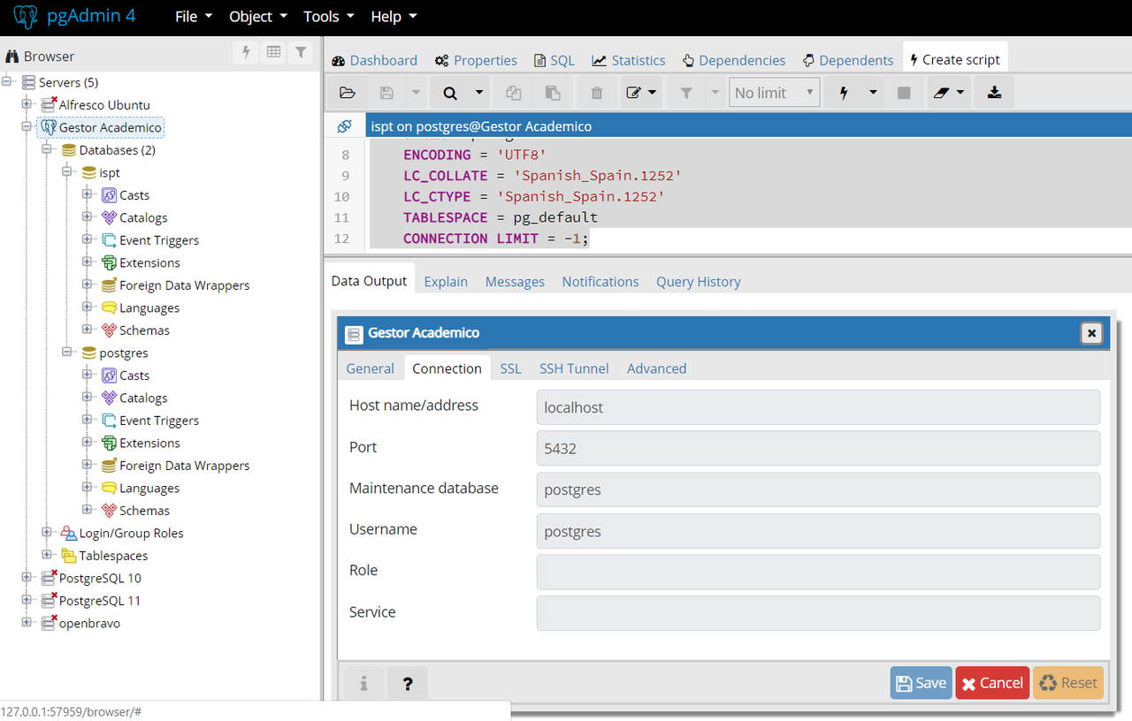

De momento tendremos una BD en local cada uno, hasta que configuremos un servidor de base de datos y un entorno de Preproducción común para todos.

## INSTALACIÓN DE GIT Y DESCARGA DE PROYECTO

Instalamos desde aquí: <https://www.sourcetreeapp.com/> SourceTree. Nos registramos y accedemos a la siguiente dirección git:

<https://gitlab.com/mayacs/universidad-angola/gestor-academico/back-gestor-academico-tocoista.git>

Yo lo he configurado así:

* La carpeta local del repositorio: D:\RepositorioGitMaya\BackGestor
* El Workspace del STS, al mismo directorio.

